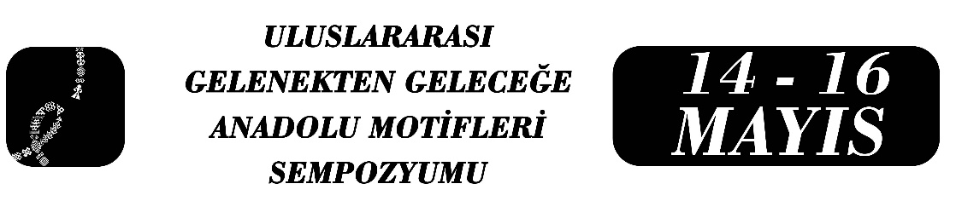

Suluca Karahöyük Buluntuları Arasında İmgesel Bir Nesne
Semih Yaşar ÇİZİKCİ

Özet
Suluca Karahöyük, Kızılırmak kavsi içerisinde yer alan ve Kalkolitik Çağ’dan günümüze uzanan uzun süreli yerleşim evreleriyle bölgesel arkeoloji açısından önemli veriler sunan bir höyüktür. Bu uzun süreli iskân süreci, alanın yalnızca maddi kültür açısından değil, aynı zamanda inanç pratikleri, sembolik anlatımlar ve motifler aracılığıyla aktarılan düşünsel gelenekler bakımından da süreklilik gösteren bir yapı sergilediğini ortaya koymaktadır. Bu çalışmada, höyükte gerçekleştirilen arkeolojik kazılar sonucunda ele geçen ve biçimsel özellikleriyle imgesel nitelik taşıdığı değerlendirilen tekil bir nesne ele alınmaktadır. Söz konusu nesne, işlevsel bir kullanımın ötesinde, stilize betimleme unsurları ve ikonografik motifler aracılığıyla sembolik ve temsili anlamlar taşıdığına işaret etmektedir. Çalışmada öncelikle nesnenin hammadde özellikleri, üretim tekniği ve korunma durumu tanımlanmış; ardından üzerindeki motiflerin biçimsel özellikleri tipolojik ve karşılaştırmalı yöntemler çerçevesinde değerlendirilmiştir. Anadolu’nun çağdaş yerleşimlerinden bilinen benzer örneklerle yapılan karşılaştırmalar, nesnenin yalnızca gündelik kullanıma yönelik bir obje olmadığını, aynı zamanda güçlü bir imgesel anlatım barındırdığını göstermektedir. Nesne üzerinde yer alan ikonografik motiflerin, Suluca Karahöyük ve yakın çevresinde izlenebilen inanç temelli uygulamalar ile ritüel pratiklerin uzun erimli bir süreklilik gösterdiğine işaret ettiği değerlendirilmektedir. Bu bağlamda söz konusu buluntu, motiflerin zaman içerisinde dönüşerek varlığını sürdürdüğünü ve bölgenin düşünsel dünyasında kalıcı bir yer edindiğini ortaya koymaktadır. Böylece nesne, Suluca Karahöyük’ün ritüel ve sembolik peyzajını anlamada önemli bir arkeolojik veri niteliği taşımaktadır.
Anahtar Kelimeler: Suluca Karahöyük, Erken Tunç Çağı, Adak Levhası, Hayvan motifleri, İkonografik analiz

Doktor Öğretim Üyesi, Semih Yaşar ÇİZİKCİ, Tokat Gaziosmanpaşa Üniversitesi, Arkeoloji Bölümü semihyasar.cizikci@gop.edu.tr,

